Caso de Pruebas

4.1)Luego de avanzar el procesador xt8088 tres veces, se espera que el program counter quede en 3. Los acumuladores deben quedar en cero, con la memoria vacía y sin etiqueta de errores.

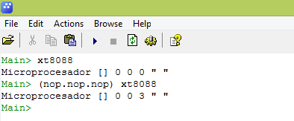

El concepto que se usó para resolver este punto fue composición.

4.2)

LODV 5 tiene

○ como precondiciones: el acumulador A y B están en cero

○ como post-condiciones: el acumulador A tiene valor 5 y el B cero.

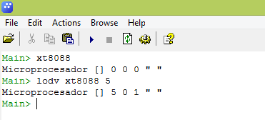

Dado un procesador fp20 que tiene acumulador A con 7 y acumulador B con

24, al ejecutar SWAP el acumulador A debe quedar con 24 y el B con 7.

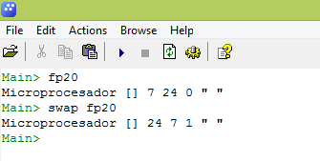

Luego de ejecutar el programa que suma 10 + 22, el acumulador A debe

quedar en 32 y el B en 0.

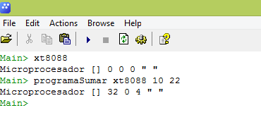

4.3)

Dado el procesador at8086 que tiene los acumuladores en cero, el program

counter en 0, sin mensaje de error y una memoria con los siguientes datos:

[1..20], le ejecutamos la instrucción STR 2 5. Entonces el procesador at8086

debe quedar con un 5 en la posición 2: [1, 5, 3, 4, 5,... ]

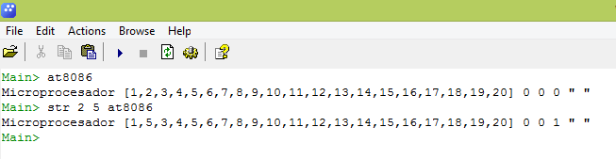

LOD 2 de un procesador xt8088 con la memoria vacía (1024 posiciones con

valores cero2) debe dejar con cero el acumulador A (cero = ausencia de

información)

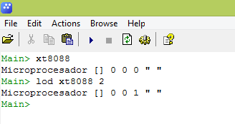

Ejecutar por consola la división 2 por 0 para el procesador xt8088 según el

programa escrito arriba, esperamos el mensaje de error “DIVISION BY ZERO”,

y un 6 en el program counter.

Ejecutar la división de 12 por 4 para el procesador xt8088 (cambiando los

valores del programa anterior), que debe dar 3 y no tirar ningún mensaje de

error